1. Лабораторная работа №1-2: Развертывание Microsoft Azure SQL Database
В данной лабораторно й работе рассматривается вопрос создания базы данных SQL Database в облачной службе Microsoft Azure. Microsoft Azure — это постоянно расширяющийся набор интегрированных облачных служб для анализа, вычислений, работы с базами данных, мобильных решений, работы в сети, хранения данных и веб-технологий — все, что необходимо для эффективного управления ресурсами и быстрой разработки. С недавнего времени в бесплатную студенческую подписку Azure вошел бесплатная версия базы данных SQL Server. Ее ресурсы ограничены 32 МБ, но во многих случаях этого достаточно для целей разработки и тестирования, а иногда и хостинга нетребовательного к ресурсам веб-сайта или серверного компонента мобильного приложения.

Активации подписки Microsoft Azure for Students
Перед тем как приступить к созданию базы данных необходимо активировать учетную запись Microsoft Azure для студентов. Для этого последовательно выполните одну из следующих инструкций.
- в случае, если у вас еще нет подписки Microsoft Dreamspark (не Dreamspark Premium), то воспользуйтесь этой инструкцией: https://docs.google.com/viewer?a=v&pid=sites&srcid=ZGVmYXVsdGRvbWFpbnxwb3Bvdmtpbm1hbWl8Z3g6MmY5NDg3ODJiMzY4YWZiNA
- иначе используйте эту для окончательной настройки подписки Microsoft Azure for Student: https://docs.google.com/viewer?a=v&pid=sites&srcid=ZGVmYXVsdGRvbWFpbnxwb3Bvdmtpbm1hbWl8Z3g6NjIyOWMwMjM0NGUxNDliOQ
Если по какой-то причине у вас не получилось успешно пойти проверку студенческого статуса, то обратитесь к своему преподавателю для получения личного кода активации.

Создание базы данных Azure SQL Database
Перейдите на портал управления Microsoft Azure по ссылке https://portal.azure.com и в случае необходимости авторизуйтесь с помощью тех учетных данных, которые использовали в процессе активации.
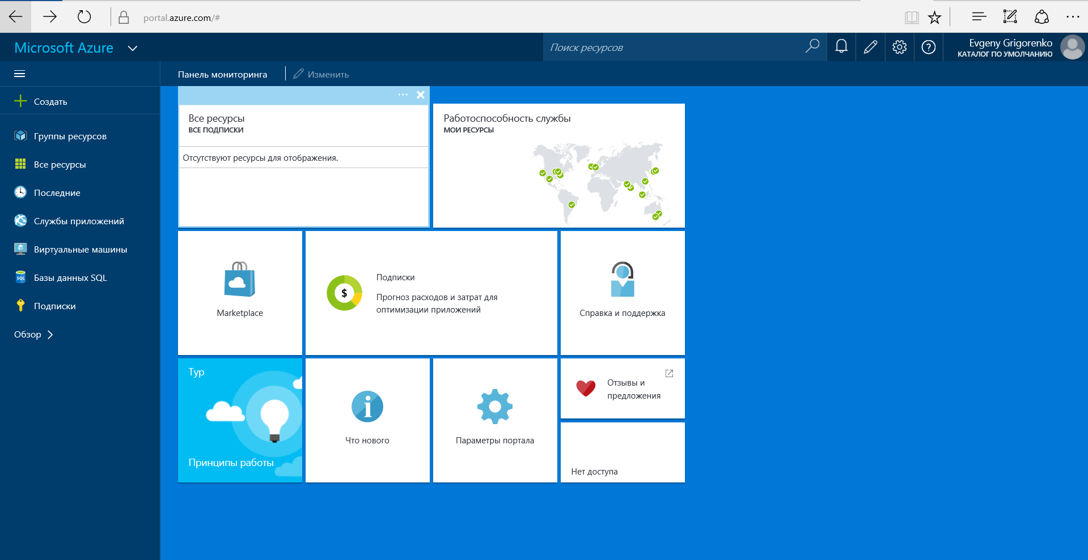
Нажмите на Создать и в открывшемся меню последовательно выберите Данные+хранение и SQL Database. В панели создания базы данных укажите в качестве имени базы данных Students. Нажмите на Сервер -> Создание нового сервера. Придумайте доменное имя сервера, оно должно быть уникально для всего Azure. Придумайте логин и пароль для учетной записи администратора, которая в дальнейшем будет использоваться вами для доступа к создаваемой базе данных. Запомните, а лучше запишите, эту информацию. В качестве региона расположения укажите Западная Европа и, оставив оставшимся настройкам значениях по умолчанию, нажмите Ок.
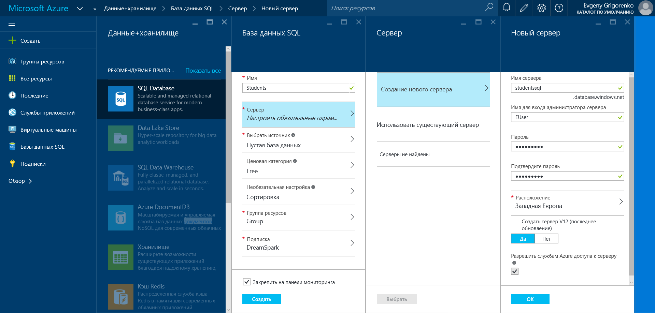
Убедитесь, что все остальные настройки базы данных совпадают с изображенными выше и нажмите Создать. Через некоторой время (от 3 до 5 минут) база данных будет создана и готова к использованию. В случае успеха вы получите оповещение, аналогичное тому, что показано на рисунке ниже. В случае ошибок следуйте указаниям раздела «Исправление ошибки создания базы данных».

Рассмотрим опущенные ранее настройки:
Ценовая категория позволяет установить мощность ресурсов, выделяемых на обслуживание базы данных и максимальный объем базы данных. В студенческой подписке Azure доступна только бесплатная база данных, ограниченная 32 МБ дискового пространства, но в платной подписке есть возможность выбрать базу объемом до 500 ГБ с вычислительными ресурсами сравнимыми с 16 ядерным процессором с 100 ГБ оперативной памяти.
Сортировка отвечает за обработку текстовых строк, их сравнение, текстовый поиск и т.д.
Группа ресурсов позволяет сгруппировать связанные ресурсы Azure (например, веб-сайт и поддерживающие его базу данных с файловым хранилище) в один логический контейнер для упрощения администрирования.

Настройка брандмауэра
Так как созданная база данных SQL Server является частью публичного облака, а потому может быть подвержена атакам извне, Microsoft ограничивает доступ к ней списком разрешенных IP-адресов.
Для того чтобы добавить свой текущий IP-адрес в список разрешенных, перейдите на главную страницу портала управления, снова перейдя по ссылке https://portal.azure.com. В меню справа нажмите Все ресурсы и в открывшейся панели выберите сервер баз данных (не саму базу). Сверху панели нажмите на значок Параметры и выберите Брандмауэр.
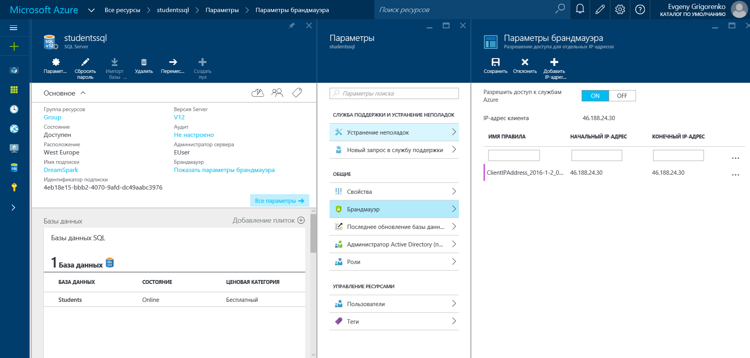
Нажмите Добавить IP-адрес клиента и примените результат нажатием на кливишу Сохранить. Обратите внимание, что при каждой попытке доступа к серверу баз данных из нового места необходимо повторить описанную выше процедуру.

Установка SQL Server Management Studio
Для управления созданной базой данных необходимо установить среду управления, называемую SQL Server Management Studio. SSMS – интегрированная среда разработки и администрирования баз данных SQL Server, позволяющая выполнение любых операций от выполнения запросов и создания таблиц до управления безопасностью и резервного копирования.
Для установки SQL Server Management Studio перейдите по ссылке https://msdn.microsoft.com/ru-ru/library/mt238290.aspx и нажмите Скачивание... На момент написания рекомендуемой являлась предварительная версия SSMS для SQL Server 2016 в силу значительно улучшенной поддержки Azure SQL Database.
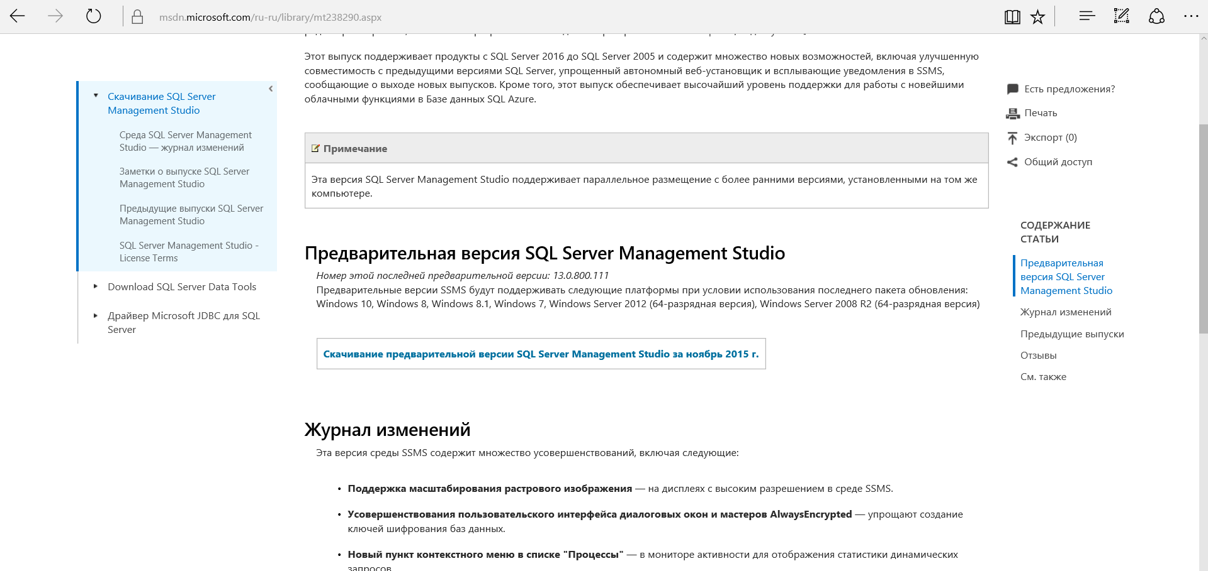
Запустите мастер установки и нажмите Install для установки SQL Server Management Studio.
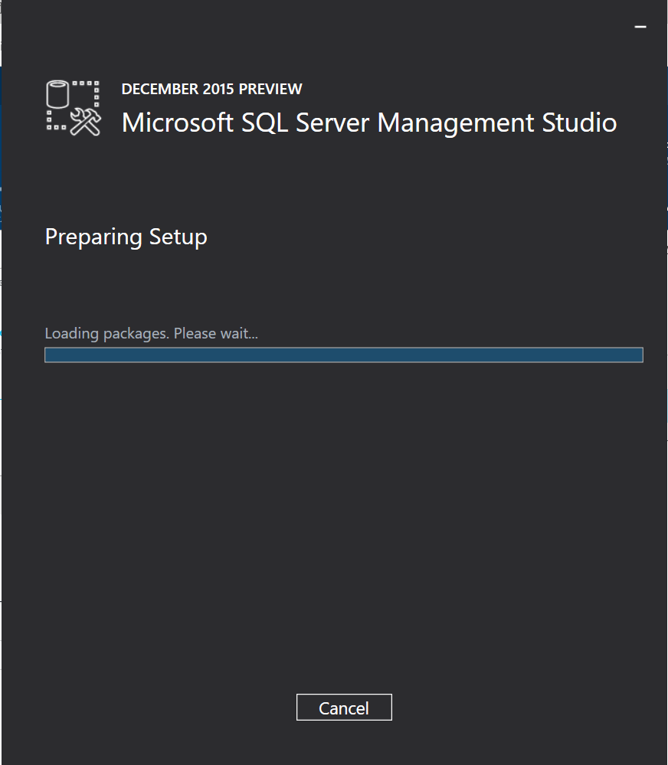

Подключение к базе данных
Откройте SQL Server Management Studio и в появившемся окне подключения к базам данных введите информацию о созданном сервере и нажмите Connect. Имя сервера указывается в формате URI <имя при создании>.database.windows.net.
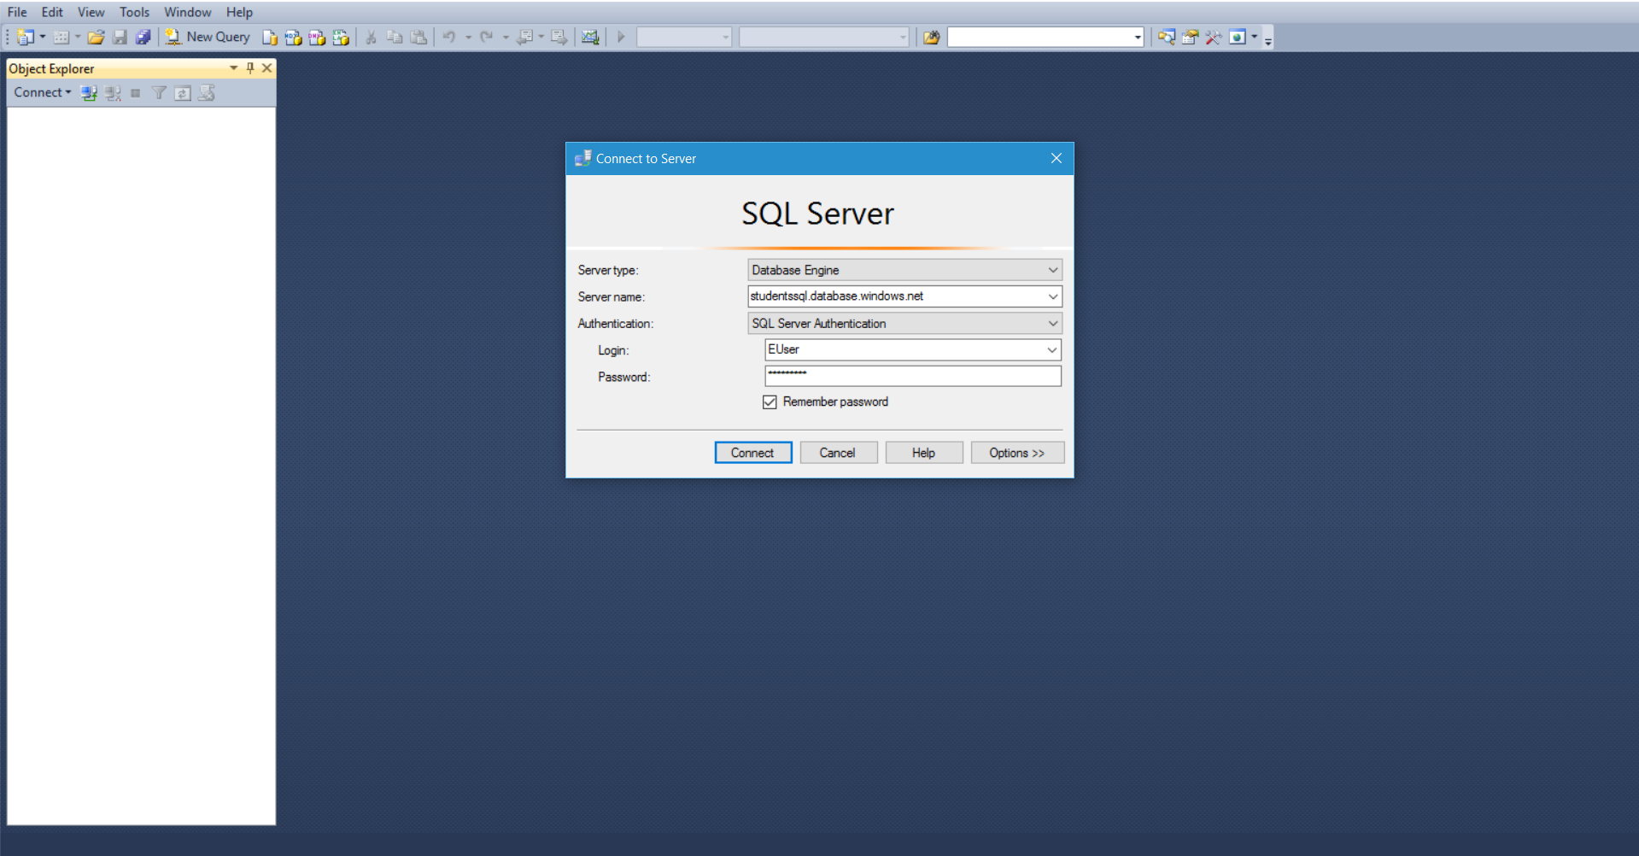
Если вы все-таки забыли эти данные или пароль пользователя не подходит, то перейдите на главную страницу портала управления Microsoft Azure, перейдя по ссылке https://portal.azure.com. Нажмите Все ресурсы и выберите созданный сервер баз данных (не саму БД).
В случае утраты пароля нажмите Сброс пароля администратора и укажите новый. Для восстановления других данных нажмите Параметры и потом Свойства. Используйте значения в полях Имя сервера и Имя для входа администратора сервера для подключения с помощью SQL Server Management Studio.
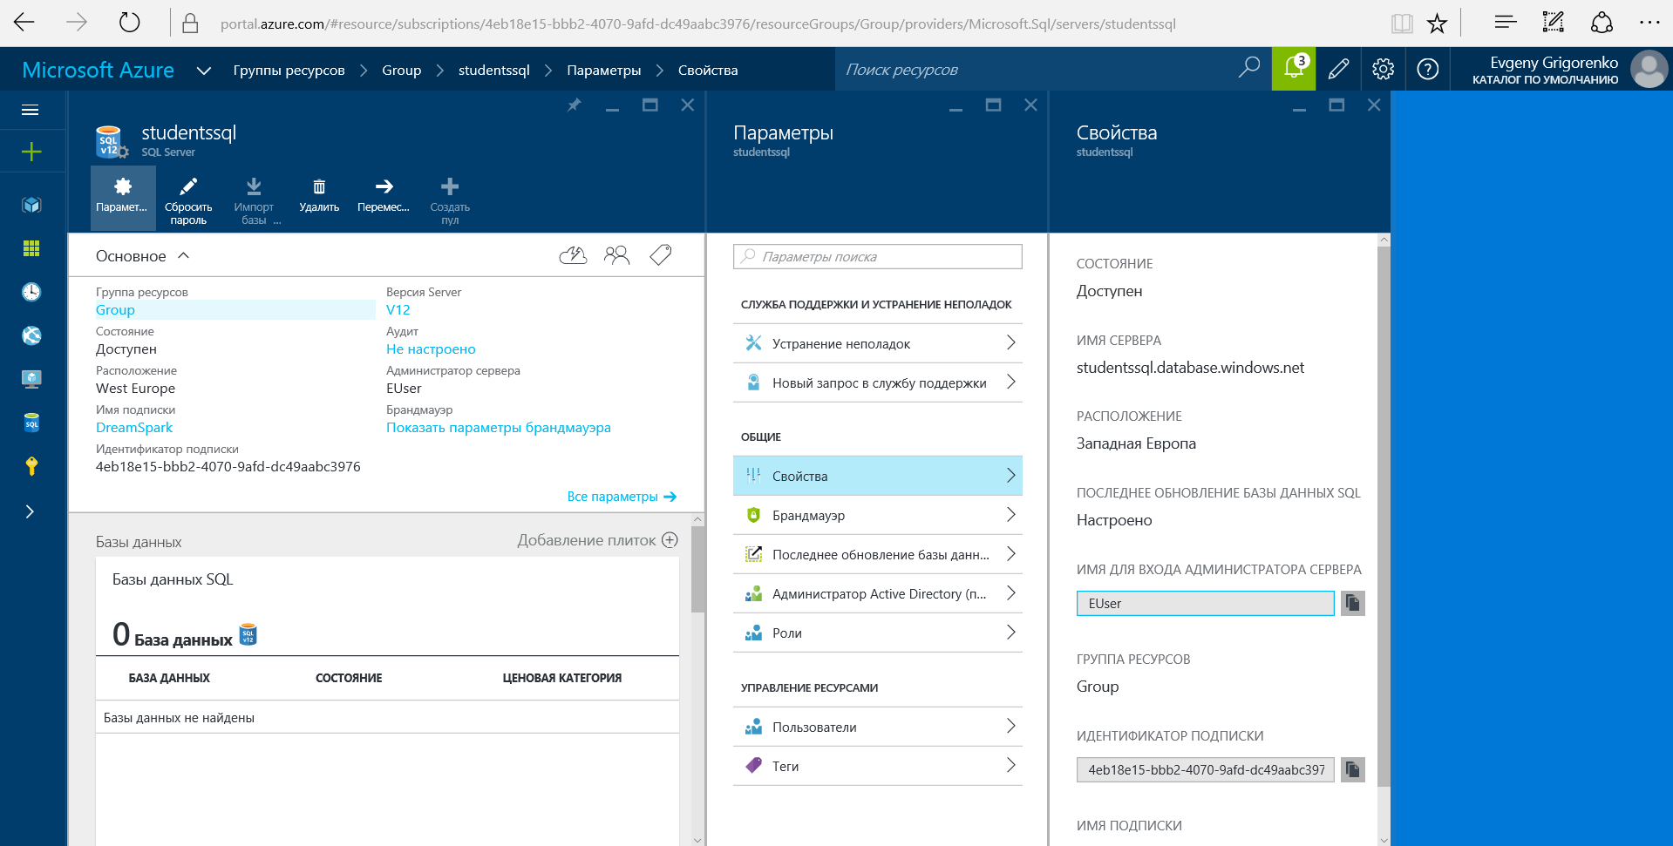
После успешного подключения вы увидите основное рабочее пространство SSMS, оно состоит из следующих частей:
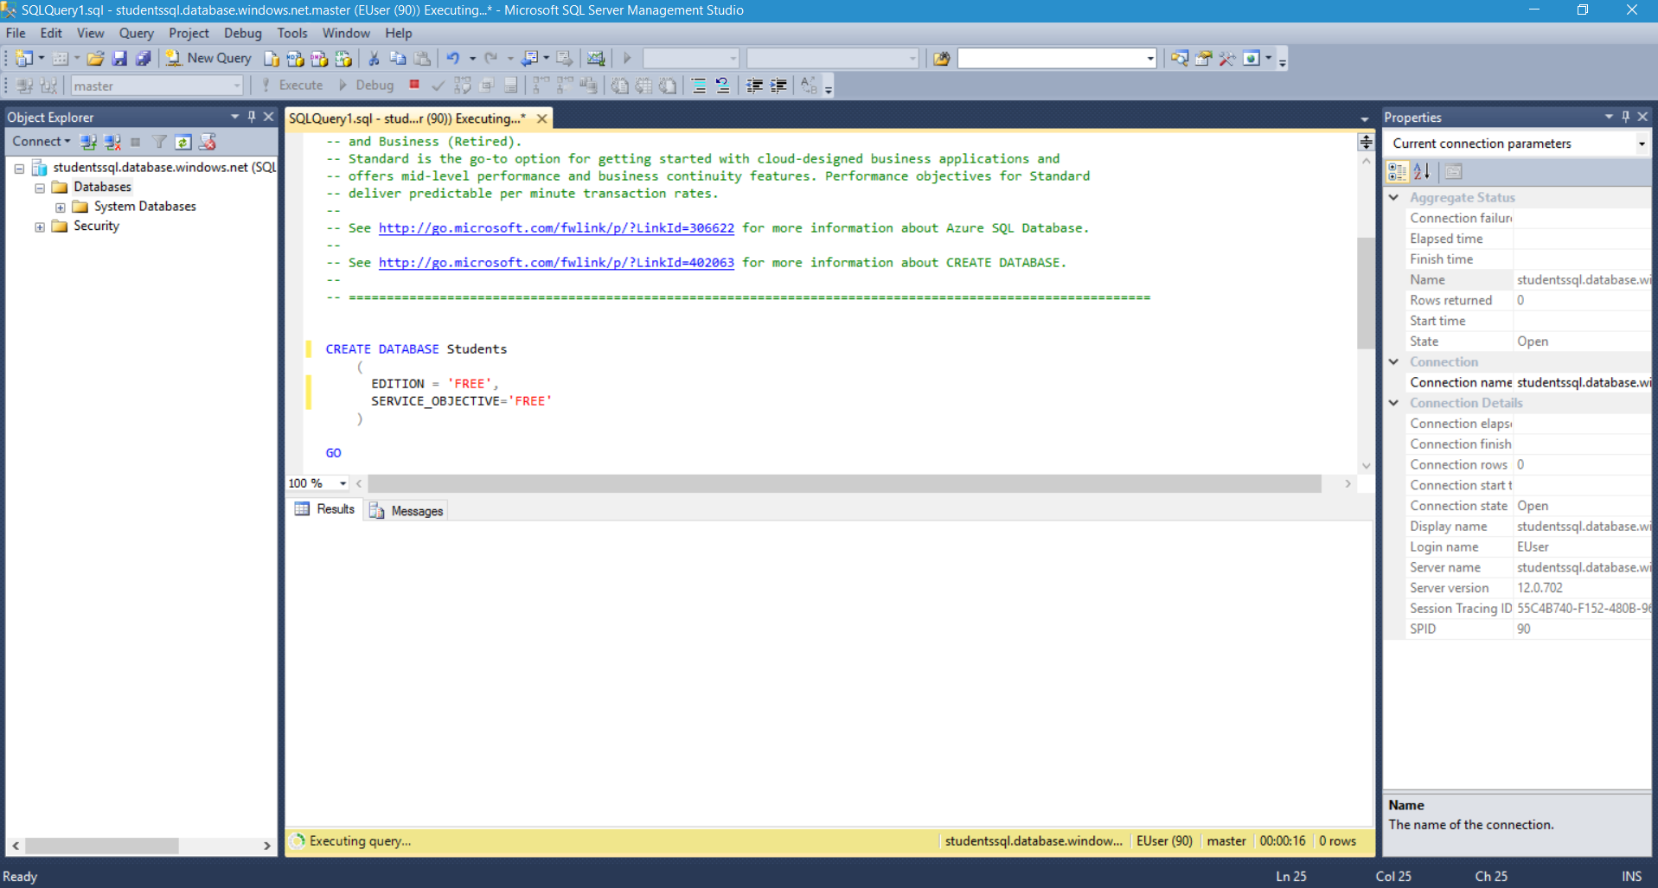
- Оконное меню сверху содержит полный набор команд для управления сервером и выполнения различных операций.
- Панель инструментов содержит кнопки для выполнения наиболее часто производимых операций. Внешний вид данной панели зависит от выполняемой операции.
- Object Explorer - это панель с древовидной структурой, отображающая все объекты сервера, а также позволяющая производить различные операции, как с самим сервером, так и с БД. Обозреватель объектов является основным инструментом для работы с БД.
- В рабочей области производятся все действия с БД, а также отображается ее содержимое.

Исправление ошибки создания базы данных
В некоторых случаях база данных не может быть создана. В этом случае, вместо успешного завершения вы получите сообщение об ошибке. Вызвано это тем, что возможность создания баз данных SQL Database появилась совсем недавно, а потому обновление, позволяющее это сделать пока установлено не на все сервера, обслуживающие инфраструктуру Microsoft Azure. Для решения этой проблемы попробуйте несколько раз пересоздать базу.
Для этого перейдите на главную страницу портала управления Microsoft Azure, перейдя по ссылке https://portal.azure.com, и в меню справа нажмите Группы ресурсов. Выберите созданную ранее группу ресурсов (если вы не меняли настройки при создании, то она называется Group) и в панели сверху нажмите Удалить. В открывшемся диалоге введите название группы и подтвердите удаление. Удаление необходимо, так как в пределах одной подписки и региона не может быть создано более одной бесплатной базы данных.
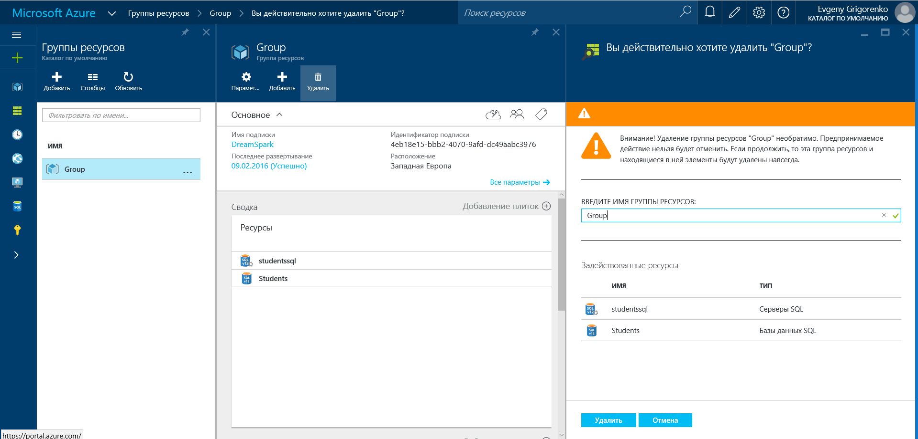
Если и это не поможет, то выполните слудующие действия (обратитесь к преподавателю за помощью в случае необходимости):
- Удалите базу данных (в случае ее создания), оставив сервер баз данных (он должен быть успешно создан в любом случае) в нетронутом состоянии.
- Подключитесь к серверу с помощью SQL Server Management Studio.
- В контексте базы данных master выполните следующий запрос.
CREATE DATABASE Students
(
EDITION = 'FREE',
SERVICE_OBJECTIVE='FREE'
)

